Рудольф Штейнер

Антропософский
календарь души

По второму изданию 1918-1919 гг.

Перевод с немецкого
Т.Б. Шанько, А.А. Демидов,
последняя редакция 2009 г.

1 неделя
7–13 апреля 1912. Пасхальное настроение

Wenn aus den Weltenweiten
Die Sonne spricht zum Mensсhensinn
Und Freude aus den Seelentiefen
Dem Licht sich eint im Schauen,
Dann ziehen aus der Selbstheit Hülle
Gedanken in die Raumesfernen
Und binden dumpf
Des Menschen Wesen an des Geistes Sein.

***

Когда из далей мира
Вещает Солнце чувству человека
И радость из глубин душевных
Со светом единится в созерцанье,
Тогда из само-оболочки
В пространственные дали
всходят мысли,
Связуя смутно
Суть человека с Духо-бытием.
2 неделя
14–20 апреля 1912

Ins Äussre des Sinnesalls
Verliert Gedankenmacht ihr Eigensein,
Es finden Geisteswelten
Den Menschensprossen wieder,
Der seinen Keim in ihnen,
Doch seine Seelenfrucht
In sich muß finden.

***

Во внешне-чувственной Вселенной
Мощь мысли само-бытие своё теряет;
Духовные миры находят снова
Тот человеческий росток,
Что свой зародыш — в них,
А плод душевный свой, —
В себе найти обязан.

3 неделя
21–27 апреля 1912

Es spricht zum Weltenall,
Sich selbst vergessend
Und seines Urstands eingedenk,
Des Menschen wachsend Ich:
In dir, befreiend mich
Aus meiner Eigenheiten Fessel,
Ergründe ich mein echtes Wesen.

***

Вещает ко Вселенной,
Само себя позабывая
И вспоминая перво-состояние своё,
Возрастающее человеческое «я»:
В тебе, освободив меня
Из цепей самости моей
Я собственную суть мою постигну.

4 неделя
28 апреля – 4 мая 1912

Ich fühle Wesen meines Wesens:
So spricht Empfindung,
Die in der sonnerhellten Welt
Mit Lichtesfluten sich vereint;
Sie will dem Denken
Zur Klarheit Wärme schenken
Und Mensch und Welt
In Einheit fest verbinden.

***

Я ощущаю сущность сущности моей:
Так чувство говорит,
Что в солнечном и ярком мире
Соединяется с потоками из света;
Оно мышленью хочет
Для проясненья даровать тепло,
И мир, и человека
Связав в единстве прочном.
5 неделя
5–11 мая 1912

Im Lichte das aus Geistestiefen
Im Raume fruchtbar webend
Der Götter Schaffen offenbart:
In ihm erscheint der Seele Wesen
Geweited zu dem Weltensein
Und auferstanden
Aus enger Selbstheit Innenmacht.

***

В том свете, что из глубины духовной,
В пространстве плодоносно ткёт,
И Божее творенье раскрывает, —
Является в нём существо души
Расширившись до миро-бытия
И воскресая
Из мощи самостной, теснящейся внутри.
6 неделя
12–18 мая 1912

Es ist erstanden aus der Eigenheit
Mein Selbst und findet sich
Als Weltenoffenbarung
In Zeit- und Raumeskräften;
Die Welt sie zeigt mir überall
Als göttlich Urbild
Des eignen Abbilds Wahrheit.

***

Из обособленности «я» моё восстало;
Оно себя находит
Как откровение мира
В силах пространства и времён;
Мир, он являет мне повсюду
Как Божества праобраз —
Отображения собственного правду.
7 неделя
19–25 мая 1912

Mein Selbst es drohet zu entfliehen
Vom Weltenlichte mächtig angezogen;
Nun trete du mein Ahnen
In deine Rechte kräftig ein,
Ersetze mir des Denkens Macht,
Das in der Sinne Schein
Sich selbst verlieren will.

***

Вот «я» моё; сбежать оно грозит,
Влекомо мощно светом мировым.
Вступи же ты, моё предчувствье
В права свои сильнее,
И замени мне мощь мышленья,
Что в видимости чувств
Готово потеряться.

8 неделя
26 мая – 1 июня 1912

Es wächst der Sinne Macht
Im Bunde mit der Götter Schaffen,
Sie drückt des Denkens Kraft
Zur Traumes Dumpfheit mir herab.
Wenn göttlich Wesen
Sich meiner Seele einen will,
Muss menschlich Denken
Im Traumessein sich still bescheiden.

***

Взрастает сила чувства
В союзе с творчеством Богов.
Она мне вовлекает силу мысли
В сновидческую смутность.
Когда Божественная Сущность
С моей душой соединиться хочет,
Должно мышление человека
В бытье сновидческом смириться.
9 неделя
2–8 июня 1912

Vergessend meine Willenseigenheit
Erfüllet Weltenwärme sommerkündend
Mir Geist und Seelenwesen;
Im Licht mich zu verlieren
Gebietet mir das Geistesschauen,
Und kraftvoll kündet Ahnung mir:
Verliere dich, um dich zu finden.

***

Позабываю волевую обособленность свою;
Тепло миров, о лете возвещая
Мне наполняет дух и суть души;
Себя утратить в свете
Велит мне духосозерцанье,
И мощно мне предчувствие вещает:
Утрать себя, чтобы себя найти.
10 неделя
9–15 июня 1912

Zu sommerlichen Höhen
Erhebt der Sonne leuchtend Wesen sich;
Es nimmt mein menschlich Fühlen
In seine Raumesweiten mit,
Erahnend regt im Innern sich
Empfindung, dumpf mir kündend,
Erkennen wirst du einst:
Dich fühlte jetzt ein Gotteswesen.

***

К высотам летним
Сияя всходит Солнца существо;
И моё человеческое чувство
Оно берет в свои
пространственные дали.
Внутри же шевелится ощущенье,
Предчувствуя и смутно мне вещая,
Когда-нибудь познаешь ты:
Божественное Существо
тебя почувствовало ныне.
11 неделя
16–23 июня 1912

Es ist in dieser Sonnenstunde
An dir, die weise Kunde zu erkennen:
An Weltenschönheit hingegeben,
In dir dich fühlend zu durchleben:
Verlieren kann das Menschen-Ich
Und finden sich im Welten-Ich.

***

В час этот солнечный да надлежит тебе
Весть мудрую познать:
Отдавшись красоте миров,
В себе себя почуяв, пережить:
«Я» человека может потеряться
Чтоб в мировом «Я» обрести себя.
12 неделя
24–29 июня 1912. Иоанново настроение

Der Welten Schönheitsglanz
Er zwinget mich aus Seelentiefen
Des Eigenlebens Götterkräfte
Zum Weltenfluge zu entbinden;
Mich selber zu verlassen,
Vertrauend nur mich suchend
In Weltenlicht und Weltenwärme.

***

Блеск красоты миров,
Велит мне из глубин душевных
Собственной жизни Божьи силы
Освободить к полету мировому;
Оставить самого себя,
И лишь искать себя с доверьем
В тепле миров и в свете мировом.
13 неделя
30 июня – 6 июля 1912

Und bin ich in den Sinneshöhen,
So flammt in meinen Seelentiefen
Aus Geistes Feuerwelten
Der Götter Wahrheitswort:
In Geistesgründen suche ahnend
Dich geistverwandt zu finden.

***

И вот я на высотах чувства
И в глубине моей душевной
Из огненных миров духовных
Пылает Слово истины Богов:
В духо-основах, чуя, попытайся,
Ты с духом обрести родство.
14 неделя
7–13 июля 1912

An Sinnesoffenbarung hingegeben
Verlor ich Eigenwesens Trieb,
Gedankentraum, er schien
Betäubend mir das Selbst zu rauben,
Doch weckend nahet schon
Im Sinnenschein mir Weltendenken.

***

Отдавшись откровению чувства,
Я собственного существа порыв теряю,
Сон мысли, он грозит
В дурмане «я» моё похитить
Но, пробуждая, приближается ко мне
В сиянии внешних чувств мировое мышление.
15 неделя
14–20 июля 1912

Ich fühle wie verzaubert
Im Weltenschein des Geistes Weben,
Es hat in Sinnesdumpfheit
Gehüllt mein Eigenwesen,
Zu schenken mir die Kraft,
Die ohnmächtig sich selbst zu geben,
Mein Ich in seinen Schranken ist.

***

Я чувствую, как заколдовано
В явленьях мира тканье духа.
И в сумрачное чувство
Оно мне облачает суть мою,
Даруя силу мне,
Которую дать самому себе не в силах
Моё столь ограниченное «я».
16 неделя
21–27 июля 1912

Zu bergen Geistgeschenk im Innern
Gebietet strenge mir mein Ahnen,
Daß reifend Gottesgaben
In Seelengründen fruchtend
Der Selbstheit Früchte bringen.

***

Духовный дар внутри сокрыть
Предчувствье строгое велит мне,
Чтоб спеющие Божие дары
В души глубинах зрея,
Плод самости несли.
17 неделя
28 июля – 3 августа 1912

Es spricht das Weltenwort,
Das ich durch Sinnestore
In Seelengründe durfte führen:
Erfülle deine Geistestiefen
Mit meinen Weltenweiten
Zu finden einstens mich in dir.

***

Вещает Мировое Слово,
Что я вратами чувств
Посмел ввести в душевные основы:
Свои духовные глубины
Наполни мировыми далями моими,
Чтоб обрести Меня в себе.
18 неделя
4–10 августа 1912

Kann ich die Seele weiten,
Dass sie sich selbst verbindet
Empfangnem Welten-Keimesworte?
Ich ahne, dass ich Kraft muss finden,
Die Seele würdig zu gestalten,
Zum Geisteskleide sich zu bilden.

***

Смогу ль расширить душу,
Чтоб «я» она связала
С воспринятым зачатком Слова Мирового?
Я чую, что найти я должен силу
Достойно душу преобразовать,
Чтобы стать она смогла одеждой духа.
19 неделя
11–17 августа 1912

Geheimnisvoll das Neu-Empfang’ne
Mit der Erinn’rung zu umschließen,
Sei meines Strebens weitrer Sinn:
Es soll erstarkend Eigenkräfte
In meinem Innern wecken
Und werdend mich mir selber geben.

***
Таинственно воспринятое вновь
Воспоминаньем облачить —
Дальнейшим смыслом моего
стремления да будет:
И, укрепляя собственные силы,
Оно должно внутри меня проснуться,
Чтоб в становленье дать мне самого себя.

20 неделя
18–24 августа 1912

So fühl’ ich erst mein Sein,
Das fern vom Welten-Dasein
In sich, sich selbst erlöschen
Und bauend nur auf eignem Grunde
In sich, sich selbst ertöten müsste.

***

Так бытие моё я чувствую впервые:
Вдали от миро-бытия
Оно само себя в себе погасит,
И, строя лишь на собственной основе,
В себе самом себя должно убить.
21 неделя
25–31 августа 1912

Ich fühle fruchtend fremde Macht
Sich stärkend mir mich selbst verleihn,
Den Keim empfind ich reifend
Und Ahnung lichtvoll weben
Im Innern an der Selbstheit Macht.

***

Я чую: созревает мощь чужая,
И, укрепляясь, мне дарит меня.
Я ощущаю зреющий зародыш,
И светом полное предчуствие внутри
Ткёт самостную мощь.
22 неделя
1–7 сентября 1912

Das Licht aus Weltenweiten,
Im Innern lebt es kräftig fort,
Es wird zum Seelenlichte
Und leuchtet in die Geistestiefen,
Um Früchte zu entbinden,
Die Menschenselbst aus Weltenselbst
Im Zeitenlaufe reifen lassen.

***

Свет далей мировых,
Он продолжает мощно жить внутри.
Становится душевным светом он
И светит он в глубины духа,
Плоды высвобождая,
Что человеческому «я» из Мирового «Я»
Дадут со временем созреть.
23 неделя
8–14 сентября 1912

Es dämpfet herbstlich sich
Der Sinne Reizesstreben,
In Lichtesoffenbarung mischen
Der Nebel dumpfe Schleier sich,
Ich selber schau in Raumesweiten
Des Herbstes Weltenschlaf.
Der Sommer hat an mich
Sich selber hingegeben.

***

Вот по-осеннему стихает
Стремительная прелесть чувств
И с откровеньем света
Сплетается белёсый шлейф тумана.
Сам созерцаю я в пространства далях
Зимний сон осени.
А лето
Само себя отдало мне.
24 неделя
15–21 сентября 1912

Sich selbst erschaffend stets
Wird Seelensein sich selbst gewahr;
Der Weltengeist, er strebet fort
In Selbsterkenntnis neu belebt
Und schafft aus Seelenfinsternis
Des Selbstsinns Willensfrucht.

***

Себя воссоздавая постоянно,
Бытие души само себя хранит;
Дух Мировой стремится прочь,
В самопознании оживая вновь,
И из душевной тьмы творит
Плод самоощущенья волевой.
25 неделя
22–28 сентября 1912

Ich darf nun mir gehören
Und leuchtend breiten Innenlicht
In Raumes- und in Zeitenfinsternis.
Zum Schlafe drängt natürlich Wesen,
Der Seele Tiefen sollen wachen
Und wachend tragen Sonnengluten
In kalte Winterfluten.

***

Могу себе принадлежать я;
Свет изнутри нести, сияя
Во тьму пространства и времён.
Ко сну склоняется Природа,
Души глубины, пробудитесь,
И, пробудясь, несите Солнца свет
Зимы потокам хладным.
26 неделя
29 сентября – 5 октября 1912. Михаилово настроение

Natur, dein mütterliches Sein,
Ich trage es in meinem Willenswesen;
Und meines Willens Feuermacht,
Sie stählet meines Geistes Triebe,
Dass sie gebären Selbstgefühl,
Zu tragen mich in mir.

***

Твоё, Природа, материнство
Я в сути волевой моей ношу;
И моей воли огненная мощь,
Во мне порывы духа закаляет,
Чтоб чувство «я» они родили, —
Нести меня во мне.
27 неделя
6–12 октября 1912

In meines Wesens Tiefen dringen
Erregt ein ahnungsvolles Sehnen,
Das ich mich selbstbetrachtend finde
Als Sommersonnengabe, die als Keim
In Herbstesstimmung wärmend lebt
Als meiner Seele Kräftetrieb.

***

Вглубь сущности моей проникнуть
Предчувствий полное томленье побуждает,
Чтоб я, смотря в себя, стяжал
Дар Солнца летнего, зародыш
Живущий, греясь в настроении осеннем,
Как силовой порыв моей души.
28 неделя
13–19 октября 1912

Ich kann im Innern neu belebt
Erfüllen eignen Wesens Weiten
Und krafterfüllt Gedankenstrahlen
Aus Seelensonnenmacht
Den Lebensrätseln lösend spenden,
Erfüllung manchem Wunsche leihen,
Dem Hoffnung schon die Schwingen lähmte.

***

Могу внутри ожить я снова,
Почуять собственные дали
И мысли мощными лучами
Из летней силы Солнца,
Загадки жизни разрешая, посылать,
Чтоб утолить желанья,
С надломленными крыльями надежд.
29 неделя
20–26 октября 1912

Sich selbst des Denkens Leuchten
Im Innern kraftvoll zu entfachen,
Erlebtes sinnvoll deutend
Aus Weltengeistes Kräftequell,
Ist mir nun Sommererbe
Ist Herbstesruhe und auch Winterhoffnung.

***

Себе свет мысли возжигать
Внутри себя со всею мощью,
И ясно пережить его
Истоком силы Мирового Духа —
Вот мне наследие лета,
Покой осенний и зимы надежда.
30 неделя
27 октября – 2 ноября 1912

Es sprießen mir im Seelensonnenlicht
Des Denkens reife Früchte,
In Selbstbewußtseins Sicherheit
Verwandelt alles Fühlen sich,
Empfinden kann ich freudevoll
Des Herbstes Geisterwachen,
Der Winter wird in mir
Den Seelensommer wecken.

***

Вот возрастают для меня
в душевном свете Солнца
Мышления зрелые плоды,
В уверенности самоосознания
Преображаются все чувства.
Почуять радостно могу я
В поре осенней пробужденье духа:
Зима во мне
Душевное пробудит лето.
31 неделя
3–9 ноября 1912

Das Licht aus Geistestiefen,
Nach außen strebt es sonnenhaft,
Es wird zur Lebenswillenskraft
Und leuchtet in der Sinne Dumpfheit,
Um Kräfte zu entbinden,
Die Schaffensmächte aus Seelentrieben
Im Menschenwerke reifen lassen.

***

Свет из глубин духовных
Во-вне стремится он подобно Солнцу,
Становится он силой воли к жизни
И светит в сумрак чувства,
Высвобождая силы,
Чтоб из души порывов творческая мощь
Взрастала в человеческих трудах.
32 неделя
10–16 ноября 1912

Ich fühle fruchtend eigne Kraft
Sich stärkend mich der Welt verleihn,
Mein Eigenwesen fühl ich kraftend
Zur Klarheit sich zu wenden
Im Lebens-Schicksalsweben.

***

Я чую: зреет собственная сила
И, укрепясь, меня дарует миру
Я чувствую, что суть моя, окрепнув,
Приобретает ясность,
Чтоб в жизни ткать судьбу.

33 неделя
17–23 ноября 1912

So fühl’ ich erst die Welt,
Die ausser meiner Seele Miterleben
An sich nur frostig leeres Leben
Und ohne Macht sich offenbarend
In Seelen sich von neuem schaffend
In sich den Tod nur finden könnte.

***

Так мир я чувствую впервые:
Без сопереживания в моей душе
Он — лишь замерзшая
опустошенность жизни,
Лишенный силы в откровенье
Воссоздаваться в душах снова,
В себе лишь смерть найти он смог бы.
34 неделя
24–30 ноября 1912

Geheimnisvoll das Alt-Bewahrte
Mit neu erstandnem Eigensein
Im Innern sich belebend fühlen:
Es soll erweckend Weltenkräfte
In meines Lebens Außenwerk ergießen
Und werdend mich ins Dasein prägen.

***

Таинственно хранимое издревле
Со вновь восставшим самобытием
Внутри почуять, оживив себя,
И, пробуждая силы мировые,
Оно должно в мой внешний труд излиться,
И, становясь, запечатлеть меня в бытье.
35 неделя
1–7 декабря 1912

Kann ich das Sein erkennen,
Daß es sich wiederfindet
Im Seelen-Schaffens-Drange?
Ich fühle, dass mir Macht verlieh’n,
Das eigne Selbst dem Weltenselbst
Als Glied bescheiden einzuleben.

***

Могу ль познать я бытие,
Чтобы оно вновь обрело себя
В душевном созидательном порыве?
Я чую, что дарована мне власть
«Я» собственное Мировому «Я»
Смиренно приживлять
подобно члену тела.

36 неделя
8–14 декабря 1912

In meines Wesens Tiefen spricht
Zur Offenbarung drängend
Geheimnisvoll das Weltenwort:
Erfülle deiner Arbeit Ziele
Mit meinem Geisteslichte
Zu opfern dich durch mich.

***

Вещает Мировое Слово
Таинственно в моих глубинах
И к откровению стремясь:
Наполни цель своей работы
Моим духовным светом,
Чтоб чрез Меня
пожертвовать собой.
37 неделя
15–21 декабря 1912

Zu tragen Geisteslicht in Weltenwinternacht
Erstrebet selig meines Herzens Trieb,
Dass leuchtend Seelenkeime
In Weltengründen wurzeln
Und Gotteswort im Sinnesdunkel
Verklärend alles Sein durchtönt.

***

Духовный свет нести
в ночь мировой зимы
Блаженно сердца моего порыв стремится,
Чтобы светясь, зародыши души
Пустили корни в недрах мира,
И Божье Слово в мраке чувств
Звучало, проясняя всё бытье.
38 неделя
22–28 декабря 1912. Рождественское настроение

Ich fühle wie entzaubert
Das Geisteskind im Seelenschoß,
Es hat in Herzenshelligkeit
Gezeugt das heil'ge Weltenwort
Der Hoffnung Himmelsfrucht,
Die jubelnd wächst in Weltenfernen
Aus meines Wesens Gottesgrund.

***

Я чувствую, как расколдован
Младенец-дух в душевном лоне;
Что в просветленном сердце
Святое Слово Мира породило
Небесный плод надежды,
Он из моей божественной основы
Ликуя, в даль миров взрастает.
39 неделя
29 декабря 1912 – 4 января 1913

An Geistesoffenbarung hingegeben
Gewinne ich des Weltenwesens Licht,
Gedankenkraft, sie wächst
Sich klärend mir mich selbst zu geben
Und weckend löst sich mir
Aus Denkermacht das Selbstgefühl.

***

Отдавшись откровению духа,
Я достигаю света Миросущества.
Взрастает сила мысли,
И, проясняясь, самого меня даёт мне,
И, пробуждаясь, мне высвобождает
Из мощи мысли чувство «я».
40 неделя
5–11 января 1913

Und bin ich in den Geistestiefen,
Erfüllt in meinem Seelengründen
Aus Herzens Liebewelten
Der Eigenheiten leerer Wahn
Sich mit des Weltenwortes Feuerkraft.

***

И вот я в недрах духа;
В души моей основах
Миры любви из сердца наполняют
Пустой обман обособленья
Огненной силой Слова Мирового.
41 неделя
12–18 января 1913

Der Seele Schaffensmacht
Sie strebet aus dem Herzensgrunde
Im Menschenleben Götterkräfte
Zu rechtem Wirken zu entflammen,
Sich selber zu gestalten
In Menschenliebe und im Menschenwerke.

***

Мощь творчества души
Стремит мне из основы сердца
Божественные силы в жизни человека
Воспламенить к делам достойным,
И строить самое себя
В любви людской и в человеческих трудах.
42 неделя
19–25 января 1913

Es ist in diesem Winterdunkel
Die Offenbarung eigner Kraft
Der Seele starker Trieb,
In Finsternisse sie zu lenken
Und ahnend vorzufühlen
Durch Herzenswärme Sinnesoffenbarung.

***

В тьме этой зимней надлежит тебе
И откровенья собственную силу
И движущий порыв души,
Во тьму направить
Чтоб ощутить, предчувствуя заранье,
Теплом сердечным откровенье
внешних чувств.

43 неделя
26 января – 1 февраля 1913

In winterlichen Tiefen
Erwarmt des Geistes wahres Sein,
Es gibt dem Weltenscheine
Durch Herzenskräfte Daseinmächte;
Der Weltenkälte trotzt erstarkend
Das Seelenfeuer im Mencscheninnern.

***

В глубинах зимних
Теплеет истинное духо-бытие.
И видимости мировой
Мощь бытия оно дарит из сил сердечных,
И, несмотря на холод мира, укрепляет
Огонь души внутри у человека.
44 неделя
2–8 февраля 1913

Ergreifend neue Sinnesreize
Erfüllet Seelenklarheit,
Eingedenk vollzogner Geistgeburt,
Verwirrend sprossend Weltenwerden
Mit meines Denkens Schöpferwillen.

***
Охватывая прелесть новых чувств
И памятуя свершившееся духорождество,
Душевная да наполняет ясность,
Растуще-спутанное миростановление
Творящей волею мышленья моего.
45 неделя
9–15 февраля 1913

Es festigt sich Gedankenmacht
Im Bunde mit der Geistgeburt,
Sie hellt der Sinne dumpfe Reize
Zur vollen Klarheit auf.
Wenn Seelenfülle
Sich mit dem Weltenwerden einen will,
Muss Sinnesoffenbarung
Des Denkens Licht empfangen.

***

Взрастает сила мысли
В союзе с духорождеством.
Чувств прелесть смутную она мне
До полной ясности просветит.
Коль полнота души
Соединиться хочет с миростановленьем,
Чувств откровение должно
Свет мысли воспринять.
46 неделя
16–22 февраля 1913

Die Welt, sie drohet zu betäuben
Der Seele eingeborne Kraft;
Nun trete du, Erinnerung,
Aus Geistestiefen leuchtend auf
Und stärke mir das Schauen,
Das nur durch Willenskräfte
Sich selbst erhalten kann.

***

Вот мир: грозит он одурманить
Рождённую душою силу;
Взойди же ты, о, память,
Из недр духовных воссияв,
И укрепи мне созерцание,
Что только силой воли
Себя способно сохранить.
47 неделя
23 февраля – 1 марта 1913

Es will erstehen aus dem Weltenschoße,
Den Sinnenschein erquickend, Werdelust,
Sie finde meines Denkens Kraft
Gerüstet durch die Gotteskräfte
Die kräftig mir im Innern leben.

***

Из мирового лона хочет встать
Услада чувственного блеска —
радость становленья.
Она найдёт мою мыслительную силу
Вооружённую Божественною силой,
Что мощно у меня внутри живёт.
48 неделя
2–8 марта 1913

Im Lichte das aus Weltenhöhen
Der Seele machtvoll fließen will
Erscheine, lösend Seelenrätsel,
Des Weltendenkens Sicherheit
Versammelnd seiner Strahlen Macht
Im Menschenherzen Liebe weckend.

***

В том свете, что из высей мира
Струиться мощно в душу хочет,
Явись, души загадки разрешая,
Уверенность мышления мирового,
Соединяя мощь своих лучей,
Будя любовь у человека в сердце.
49 неделя
9–15 марта 1913

Ich fühle Kraft des Weltenseins:
So spricht Gedankenklarheit,
Gedenkend eignen Geistes Wachsen
In finstern Weltennächten
Und neigt dem nahen Weltentage
Des Innern Hoffnungsstrahlen.

***

Я ощущаю силу миробытия:
Так ясность мыслей говорит,
Припомня собственного духа пробужденье
Во мраке мировых ночей,
И к приближенью Мирового Дня
Склоняются внутри лучи надежды.
50 неделя
16–22 марта 1913

Es spricht zum Menschen-Ich,
Sich machtvoll offenbarend
Und seines Wesens Kräfte lösend,
Des Weltendaseins Werdelust:
In dich mein Leben tragend
Aus seinem Zauberbanne
Erreiche ich mein wahres Ziel.

***

Вещает человеческому «я»,
Себя могуче раскрывая,
И сущности своей высвобождая силы,
Миробытья взрастающая радость:
В тебе я жизнь свою ношу,
Расколдовав её,
Я истинной моей достигну цели.
51 неделя
Ожидание весны

Ins Innre des Menschenwesens
Ergiesst der Sinne Reichtum sich,
Es findet sich der Weltengeist
Im Spiegelbild des Menschenauges,
Das seine Kraft aus ihm
Sich neu erschaffen muß.

***

Внутрь человеческого существа
Себя богатство чувства изливает;
Дух Мировой себя находит
В зеркальном отраженье глаза человека,
Что свою силу из Него
Вновь должен воссоздать себе.
52 неделя
30 марта 1913

Wenn aus den Seelentiefen
Der Geist sich wendet zu dem Weltensein
Und Schönheit quillt aus Raumesweiten,
Dann zieht aus Himmelsfernen
Des Lebens Kraft in Menschenleiber
Und einet, machtvoll wirkend,
Des Geistes Wesen mit dem Menschensein.

***

Когда из глубины души
Дух обращает себя к миробытию
И красоту струят пространственные дали,
Тогда из далей неба
В тела людей нисходит сила жизни,
Связуя в действе мощном
Суть духа с человеческим бытьем.
Примечание к переводу
23-й недели

Во многих русскоязычных изданиях Календаря души в немецком тексте в шестой строке ошибочно стоит слово «Winterschlaf»; и соответствующим образом оно переводится на русский. Тогда как на самом деле в немецком оригинале используется слово «Weltenschlaf». Это подтверждает приведенное ниже факсимиле Рудольфа Штейнера. Относительно данной строчки можно свериться и с дорнахскими изданиями Календаря, где также указано «Weltenschlaf».

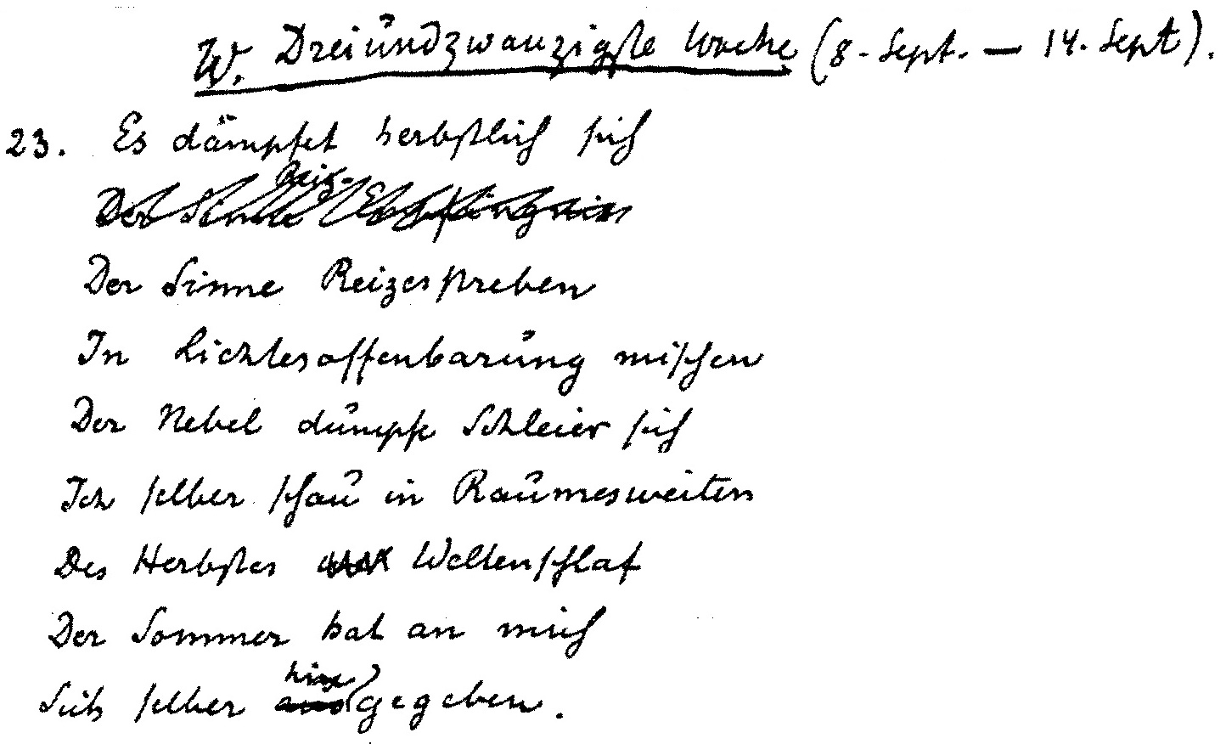
Примечание к переводу
28-й недели

Во многих русскоязычных изданиях Календаря души в немецком тексте во второй строке ошибочно стоит слово «Erfühlen», тогда как должно быть «Erfüllen» (уточнено по авторской рукописи). Это разные слова, которые переводятся по-разному.

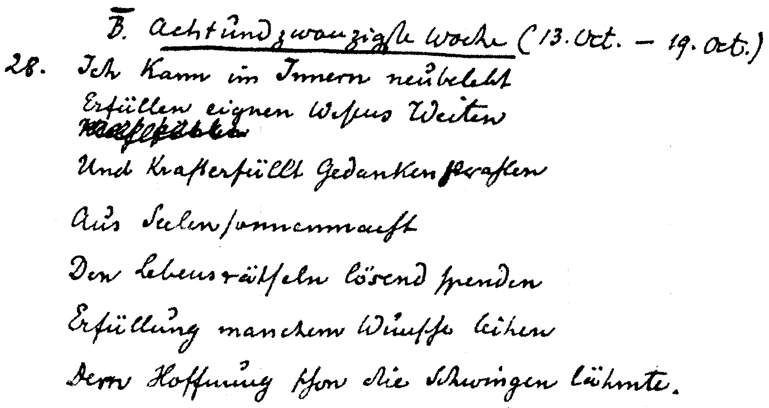

В печатном издании здесь стоит и соответствующим образом переводится слово «Winterschlaf». Для данной публикации в немецком изречении оно исправлено на правильное «Weltenschlaf». Русский перевод при это оставлен без изменений. См. раздел «Примечание к переводу 23-й недели» в конце книги.
В печатном издании здесь стоит и соответствующим образом переводится слово «Erfühlen». Для данной публикации в немецком изречении оно исправлено на правильное «Erfüllen». Русский перевод при это оставлен без изменений. См. раздел «Примечание к переводу 28-й недели» в конце книги
В оригинале перевода стоял предлог «в».

